商丘师范学院 算法设计基础期中试卷
密
封
线
内
不
得
答
题
专业
班级
姓名
考号
算法设计基础
题 号 | 一 | 二 | 三 | 四 | 五 | 总 分
得 分
考生须知：
1、全卷满分100分，考试时间100分钟，试卷共4页。
2、答题前，请用钢笔或用圆珠笔在试卷的密封区填上学校、姓名等，不要遗漏。
3、答题时，要用钢笔或用圆珠笔作答，选择题的答案要填写在试卷的选择答题栏上。
4、温馨提示：请仔细审题，细心答题，相信你一定会有出色表现！
一、选择题（单项选择）。(本题共10分，每小题2分)
1、二分搜索算法事利用什么思想实现的算法（）。
A. 分治策略 B. 动态规划 C. 贪心策略 D. 暴力遍历

2、快速排序的时间复杂度（）。
A.O(n) B.O(n²) C. O(nlogn) D. O(1)

3、关于算法的下列描述，错误的是（）
A. 算法必须是有限的；
B. 算法具有确定性，每一步都只有唯一的操作结果；
C. 算法可以采用非确定性的方法且允许随机选择；
D. 算法必须在有限时间内终止。

- 分治算法的核心思想是 （）
- 将问题划分为若干规模较小的子问题，分别求解后合并结果；
- 在每一步都选择局部最优，最终达到整体最优；
- 通过建立状态转移方程求解最优解；
D. 使用储存中间结果以避免重复计算。

5、递归依赖的数据结构是（）
A.二叉树 B.栈 C. 队列 D. 数组

二、填空题(本题共10分，每小题2分)
1、算法常见的时间复杂度包括 ______、______、______、______、 等。

2、分治算法的基本思想是“分而治之”，其核心步骤通常包括______、______与______ ，其中合并阶段的复杂度常常决定整个算法的 ______。

3、暴力算法通常需要遍历所有 _________，因此当问题规模较大时，其时间复杂度可能达到 ________ 级。
4、贪心算法的基本思想是每一步只考虑当前子问题最 选择，但这种选择不一定能得到全局最优解，一般使用 证明贪心算法的正确性。
5、哈夫曼编码的时间复杂度是 。

三、问答题(本题共15分，每小题5分)
1、阐述一下对分治算法和贪心算法的理解。

2、描述归并排序算法和快速排序算法的思路

3、阐述最小生成树最近顶点策略的算法实现思路

四、应用题(本题共15分，每小题5分)
1、给定节点A，B，C，D，E，F，G，权值分别为{3，1，6，9，5，4，7}，构建哈夫曼树，要求写出每个步骤树的变化。

2、给定如下图G，用邻接矩阵和邻接表描述图G

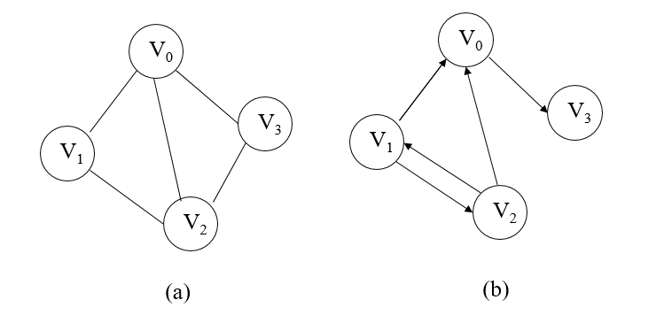

3、构建下列图结构的最小生成树。

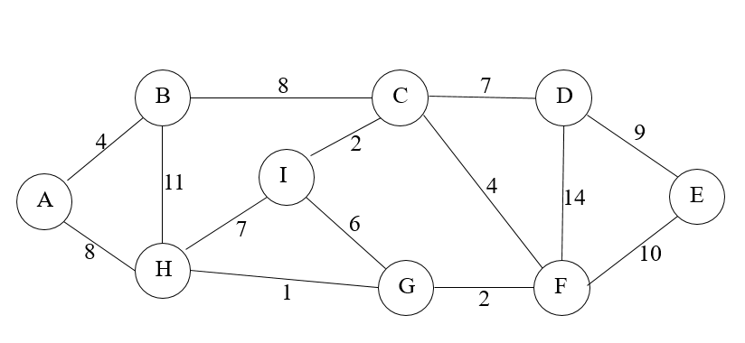

五、算法题(本题共50分，每小题12.5分,要求写出解题算法的思路和程序)
1、给你一个下标从 0 开始长度为 n 的整数数组 nums 和一个整数 k ，请你返回满足 0 <= i < j < n ，nums[i] == nums[j] 且 (i * j) 能被 k 整除的数对 (i, j) 的 数目 。
示例：
输入：nums=[3,1,2,2,2,1,3] ,k = 2
由规则
nums[0]==nums[6] 且0*6==0，能被2整除。
nums[2]==nums[3] 且2*3==6，能被2整除。
nums[2]==nums[4] 且2*4==8，能被2整除。
nums[3]==nums[4] 且3*4==12，能被2整除。
输出：4

2、给定一个整数数组，找出总和最大的连续数列，并返回总和。
示例1：
输入：nums=[-2,1,3,4,-1,2,1,-5,4]
最大和的连续数列为[4,-1,2,1]
输出：6

3、给定一个整数数组nums，其中nums数组每一项元素都满足1<=nums[i]<=106。请你找出(nums[i]-nums[j]) * nums[k]的最大值（其中下标满足i<j<k）。如果所有满足条件的三元组的值都是负数，则返回 0 。
示例1：
输入：nums=[12,6,1,2,7]
输出：77
下标为(i=0,j=2,k=4)时，(nums[0]-nums[2])*nums[4] =77，不存在大于77的情况

4、青蛙跳台阶问题是指一只青蛙可以一次跳一个台阶或者两个台阶，问当青蛙跳上第n个台阶的时候，可以有多少种跳法？

5、现在青蛙位于一个m×n的网格左上角，青蛙每次只能向下或者向右移动一步。青蛙试图到达网格右下角。问总共由多少条不同的路径到达终点？
